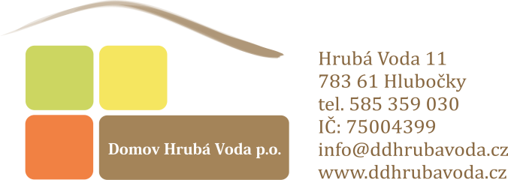

**FAGRON a.s.**

Holická 1098/31m

799 00 Olomouc

IČ: 46709355 V Hrubé Vodě, 30.11.2024

**Věc: objednávka**

Dobrý den,

na základě cenové nabídky objednáváme antidekubitní matrace FAGRON MEDIHELP antidekubitní matrace s potahem (200x90x16cm, nosnost 180kg) – 15 kusů.

Celková cena zboží bez DPH činí 75 000,-Kč Cena vč. DPH činí 84 000,-Kč

Na výše uvedenou cenu prosím o vystavení faktury, která Vám bude následně proplacena.

Kateřina Valůšková

Vrchní sestra Domova Hrubá Voda

**Přílohy:** cenová nabídka